Ruban de LED rgb
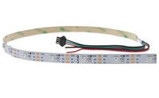
- Ruban de LED RGB adressables individuellement.
- Tension d'utilisation : 5V
- Courant maxi : >60mA par pixel (Prévoir un 5V séparé de la carte Arduino)

Brochage
- Alimentation (VCC, GND)
- 1 broche de donnée

Bibliothèque
- IDE-Arduino : https://github.com/adafruit/Adafruit_NeoPixel
- mBloc : extension perso

Documentation
- wiki.mchobby

